第一讲 数系扩张--有理数（一）
一、【问题引入与归纳】
1、正负数，数轴，相反数，有理数等概念。
2、有理数的两种分类：
3、有理数的本质定义，能表成（互质）。
4、性质：① 顺序性（可比较大小）；
② 四则运算的封闭性（0不作除数）；
③ 稠密性：任意两个有理数间都存在无数个有理数。
5、绝对值的意义与性质：
① ② 非负性
③ 非负数的性质： i）非负数的和仍为非负数。
ii）几个非负数的和为0，则他们都为0。
二、【典型例题解析】：
若的值等于多少？
例1

如果是大于1的有理数，那么一定小于它的（ D ）
例2
A.相反数 B.倒数 C.绝对值 D.平方
已知两数、互为相反数，、互为倒数，的绝对值是2，求的值。
例3

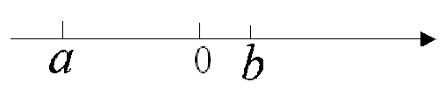
如果在数轴上表示、两上实数点的位置，如下图所示，那么化简的结果等于（ ）
例4
A. B. C.0 D.

已知，求的值是（ ）
例5
A.2 B.3 C.9 D.6

有3个有理数a,b,c，两两不等，那么中有几个负数？
例6

设三个互不相等的有理数，既可表示为1，的形式式，又可表示为0，，的形式，求。
例7

三个有理数的积为负数，和为正数，且则的值是多少？
例8

若为整数，且，试求的值。
例9

三、课堂备用练习题。
1、计算：1+2-3-4+5+6-7-8+…+2005+2006

2、计算：1×2+2×3+3×4+…+n(n+1)

3、计算：

4、已知为非负整数，且满足，求的所有可能值。

5、若三个有理数满足，求的值。
第二讲 数系扩张--有理数（二）
一、【能力训练点】：
1、绝对值的几何意义
① 表示数对应的点到原点的距离。
② 表示数、对应的两点间的距离。
2、利用绝对值的代数、几何意义化简绝对值。
二、【典型例题解析】：
（1）若，化简
例1
（2）若，化简
解答：

设，且，试化简
例2
解答：

、是有理数，下列各式对吗？若不对，应附加什么条件？
例3
（1） （2）
（3） （4）若则
（5）若，则 （6）若，则
解答：

若，求的取值范围。
例4
解答：

不相等的有理数在数轴上的对应点分别为A、B、C，如果，那么B点在A、C的什么位置？
例5
解答：

设，求的最小值。
例6
解答：

是一个五位数，，求的最大值。
例7
解答：

设都是有理数，令
例8
,,试比较M、N的大小。
解答：

三、【课堂备用练习题】：
1、已知求的最小值。

2、若与互为相反数，求的值。

3、如果，求的值。

4、是什么样的有理数时，下列等式成立？
（1） （2）
5、化简下式：

第三讲 数系扩张--有理数（三）
一、【能力训练点】：
1、运算的分级与运算顺序；
2、有理数的加、减、乘、除及乘方运算的法则。
（1）加法法则：同号相加取同号，并把绝对值相加；异号相加取绝对值较大数的符号，并用较大绝对值减较小绝对值；一个数同零相加得原数。
（2）减法法则：减去一个数等于加上这个数的相反数。
（3）乘法法则：几个有理数相乘，奇负得负，偶负得正，并把绝对值相乘。
（4）除法法则：除以一个数，等于乘以这个数的倒数。
3、准确运用各种法则及运算顺序解题，养成良好思维习惯及解题习惯。
二、【典型例题解析】：
计算：
例1
解答：
计算：（1）、
例2
（2）、（-18.75）+（+6.25）+（-3.25）+18.25
（3）、（-4）+
解答：

计算：①
例3
②
解答：
化简：计算：（1）
例4
（2）
（3）
（4）
（5）-4.035×12＋7.535×12-36×（）
解答：

计算： （1）
例5
（2）
（3）
解答：

计算：
例6
解答：
计算：
例7
解答：
第四讲 数系扩张--有理数（四）
一、【能力训练点】：
1、运算的分级与运算顺序；
2、有理数的加、减、乘、除及乘方运算的法则。
3、巧算的一般性技巧：
① 凑整（凑0）； ② 巧用分配律
③ 去、添括号法则； ④ 裂项法
4、综合运用有理数的知识解有关问题。
二、【典型例题解析】：
计算：
例1
解答：
计算：
例2
解答：
计算：①
例3
②
解答：
化简：并求当
例4
时的值。
解答：
计算：
例5
解答：
比较与2的大小。
例6
解答：
计算：
例7
解答：
已知、是有理数，且，含，，，请将按从小到大的顺序排列。
例8
解答：
三、【备用练习题】：
1、计算（1） （2）

2、计算：

3、计算：

4、如果，求代数式的值。

5、若、互为相反数，、互为倒数，的绝对值为2，求的值。

第五讲 代数式（一）
一、【能力训练点】：
（1）列代数式； （2）代数式的意义；
（3）代数式的求值（整体代入法）
二、【典型例题解析】：
用代数式表示：
例1
（1）比的和的平方小的数。
（2）比的积的2倍大5的数。
（3）甲乙两数平方的和（差）。
（4）甲数与乙数的差的平方。
（5）甲、乙两数和的平方与甲乙两数平方和的商。
（6）甲、乙两数和的2倍与甲乙两数积的一半的差。
（7）比的平方的2倍小1的数。
（8）任意一个偶数（奇数）
（9）能被5整除的数。
（10）任意一个三位数。
代数式的求值：
例2
（1）已知，求代数式的值。
（2）已知的值是7，求代数式的值。
（3）已知；，求的值
（4）已知，求的值。
（5）已知：当时，代数式的值为2007，求当时，代数式的值。
（6）已知等式对一切都成立，求A、B的值。
（7）已知，求的值。
（8）当多项式时，求多项式的值。
找规律：
例3
Ⅰ.（1）； （2）
（3） （4）
第N个式子呢？
Ⅱ.已知 ； ；
； 若
（、为正整数），求
Ⅲ. 猜想：
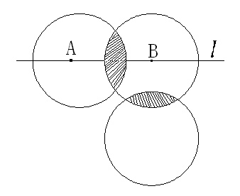
例4（如右图）三个圆的面积为K，两个阴影部分面积相等,以下的面积是9，三个圆覆盖的面积是2K+2，求K的值。
如果，则等于多少？
例5

两个自然数的和与差的乘积是1996，求两数的和？
例6
三、【备用练习题】：
1、若个人完成一项工程需要天，则个人完成这项工程需要多少天？
2、已知代数式的值为8，求代数式的值。
3、某同学到集贸市场买苹果，买每千克3元的苹果用去所带钱数的一半，而余下的钱都买了每千克2元的苹果，则该同学所买的苹果的平均价格是每千克多少元？
4、已知求当时，

第六讲 代数式（二）
一、【能力训练点】：
（1）同类项的合并法则；
（2）代数式的整体代入求值。
二、【典型例题解析】：
已知多项式经合并后，不含有的项，求的值。
例1
解答：

当达到最大值时，求的值。
例2
解答：

已知多项式与多项式N的2倍之和是，求N？
例3
解答：

若互异，且，求的值。
例4
解答：

已知，求的值。
例5
解答：
已知，求的值。
例6
解答：
已知均为正整数，且，求的值。
例7
解答：

求证等于两个连续自然数的积。
例8
解答：

已知，求的值。
例9
解答：

一堆苹果，若干个人分，每人分4个，剩下9个，若每人分6个，最后一个人分到的少于3个，问多少人分苹果？
例10
解答：

三、【备用练习题】：
1、已知，比较M、N的大小。
， 。

2、已知，求的值。

3、已知，求K的值。

4、，比较的大小。

5、已知，求的值。

第七讲 发现规律
一、【问题引入与归纳】
我国著名数学家华罗庚先生曾经说过：“先从少数的事例中摸索出规律来，再从理论上来证明这一规律的一般性，这是人们认识客观法则的方法之一”。这种以退为进，寻找规律的方法，对我们解某些数学问题有重要指导作用，下面举例说明。
能力训练点：观察、分析、猜想、归纳、抽象、验证的思维能力。
二、【典型例题解析】
观察算式：
例1
按规律填空：1+3+5+…+99= ？，1+3+5+7+…+ ？
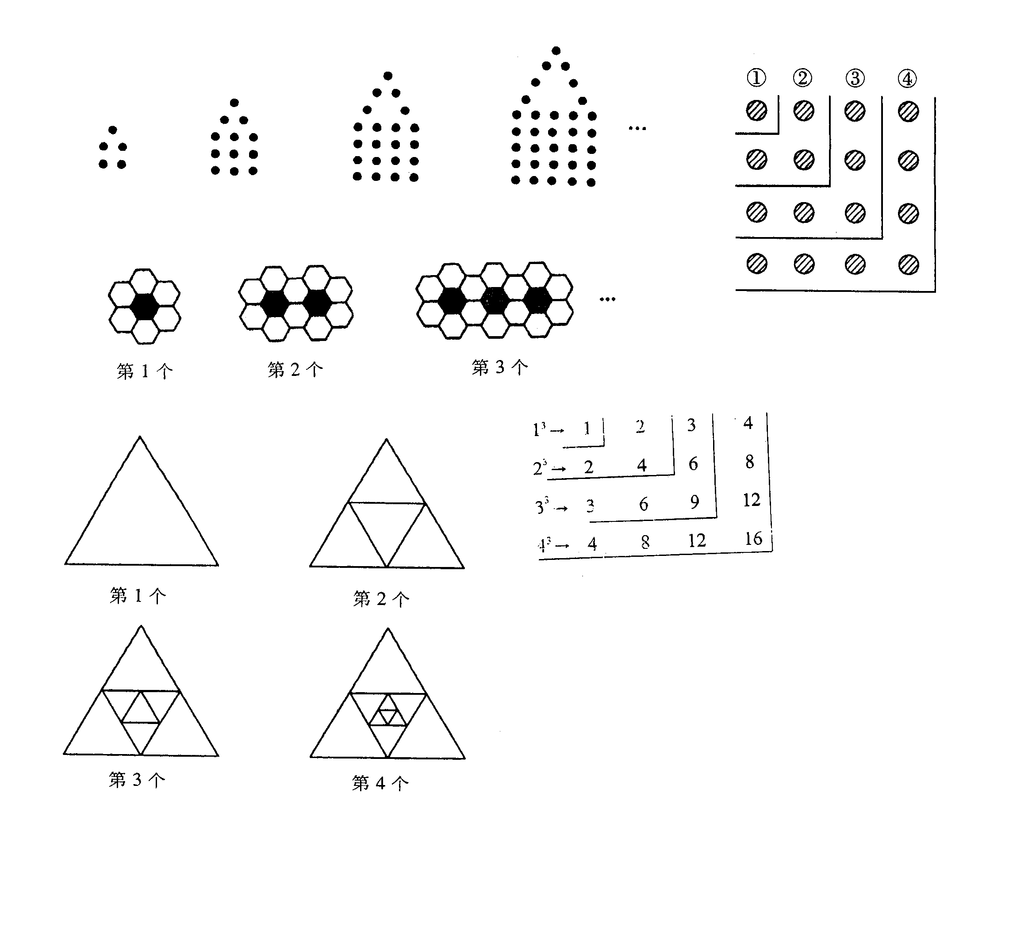
如图是某同学在沙滩上用石子摆成的小房子。观察图形的变化规律，写出第个小房子用了多少块石子？
例2

用黑、白两种颜色的正六边形地面砖（如图所示）的规律，拼成若干个图案：（1）第3个图案中有白色地面砖多少块？（2）第个图案中有白色地面砖多少块？
例3

观察下列一组图形，如图，根据其变化规律，可得第10个图形中三角形的个数为多少？第个图形中三角形的个数为多少？
例4

观察右图，回答下列问题：
例5
（1）图中的点被线段隔开分成四层，则第一层有1个点，第二层有3个点，第三层有多少个点，第四层有多少个点？
（2）如果要你继续画下去，那第五层应该画多少个点，第n层有多少个点？
（3）某一层上有77个点，这是第几层？
（4）第一层与第二层的和是多少？前三层的和呢？前4层的和呢？你有没有发现什么规律？根据你的推测，前12层的和是多少？

读一读：式子“1+2+3+4+5+…+100”表示从1开始的100个连续自然数的和，由于上述式子比较长，书写也不方便，为了简便起见，我们可将“1+2+3+4+5+…+100”表示为，这里“”是求和符号，例如“1+3+5+7+9+…+99”（即从1开始的100以内的连续奇数的和）可表示为又如“”可表示为，同学们，通过以上材料的阅读，请解答下列问题：
例5
（1）2+4+6+8+10+…+100（即从2开始的100以内的连续偶数的和）用求和符号可表示为 ；
（2）计算：= （填写最后的计算结果）。

观察下列各式，你会发现什么规律？
例7
3×5=15，而15=4²-1 5×7=35，而35=6²-1 … …
11×13=143，而143=12²-1 … …
将你猜想的规律用只含一个字母的式子表示出来 。
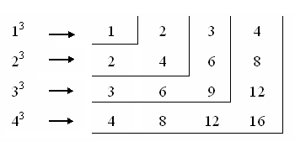
请你从右表归纳出计算1³+2³+3³+…+n³的分式，并算出1³+2³+3³+…+100³的值。
例8
三、【跟踪训练题】1 所在学校 姓名 联系电话
1、有一列数其中：=6×2+1，=6×3+2，=6×4+3，=6×5+4；…则第个数= ，当=2001时，= 。

2、将正偶数按下表排成5列
 | 第1列 | 第2列 | 第3列 | 第4列 | 第5列
第一行 |  | 2 | 4 | 6 | 8
第二行 | 16 | 14 | 12 | 10
第三行 |  | 18 | 20 | 22 | 24
…… |  | …… | 28 | 26
根据上面的规律，则2006应在 行 列。
3、已知一个数列2，5，9，14，20，，35…则的值应为：（ ）

4、在以下两个数串中：
1，3，5，7，…，1991，1993，1995，1997，1999和1，4，7，10，…，1990，1993，1996，1999，同时出现在这两个数串中的数的个数共有（ ）个。
A.333 B.334 C.335 D.336

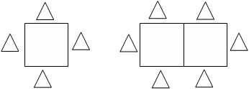
5、学校阅览室有能坐4人的方桌，如果多于4人，就把方桌拼成一行，2张方桌拼成一行能坐6人（如右图所示 ）按照这种规定填写下表的空格：

拼成一行的桌子数 | 1 | 2 | 3 | … | n
人数 | 4 | 6 |  | …

6、给出下列算式：

$\begin{aligned}3^{2}−1^{2}=8×1 \\ 5^{2}−3^{2}=8×2 \\ 7^{2}−5^{2}=8×3 \\ 9^{2}−7^{2}=8×4 \\ ⋯⋯⋯⋯⋯\end{aligned}$
观察上面的算式，你能发现什么规律，用代数式表示这个规律：
7、通过计算探索规律：
15²=225可写成100×1×（1+1）+25
25²=625可写成100×2×（2+1）+25
35²=1225可写成100×3×（3+1）+25
45²=2025可写成100×4×（4+1）+25
…………
75²=5625可写成
归纳、猜想得：（10n+5）²=
根据猜想计算：1995²=
8、已知$1^{2}+2^{2}+3^{2}+⋯+n^{2}=\frac{1}{6}n\left(n+1\right)\left(2n+1\right)$，计算：
11²+12²+13²+…+19²= ；
9、从古到今，所有数学家总希望找到一个能表示所有质数的公式，有位学者提出：当n是自然数时，代数式n²+n+41所表示的是质数。请验证一下，当n=40时，n²+n+41的值是什么？这位学者结论正确吗？
10、计算2008层$1−\frac{1}{1−\frac{1}{1−\frac{1}{1−1\begin{aligned}\frac{⋯}{1−\frac{1}{1−\frac{\text{113}}{\text{355}}}}\end{aligned}}}}$

第八讲 综合练习（一）
1、若，求的值。

2、已知与互为相反数，求。

3、已知，求的范围。

4、判断代数式的正负。

5、若，求的值。

6、若，求

7、已知，化简

8、已知互为相反数，互为倒数，的绝对值等于2，P是数轴上的表示原点的数，求的值。

9、问□中应填入什么数时，才能使

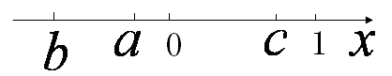
10、在数轴上的位置如图所示，
化简：

11、若，求使成立的的取值范围。

12、计算：

13、已知，，
，求。

14、已知，求、的大小关系。

15、有理数均不为0，且。设，求代数式的值。

第九讲 一元一次方程（一）
变形名称 | 具体做法 | 变形依据 | 重点提示
去分母 | 方程两边同乘以分母的最小公倍数。 | 等式的同乘性
去括号 | 先小再中后大 | 去括号法则，分配律
移项 | 把含未知数的项移到方程一边，其他项移到另一边 | 等式的同加性
合并同类项 | 把方程化成 | 合并同类项  的法则
系数化为1 | 方程两边同除以a  得到 | 等式的同除性

一、知识点归纳：
1、等式的性质。
2、一元一次方程的定义及求解步骤。
3、一元一次方程的解的理解与应用。
4、一元一次方程解的情况讨论。
二、典型例题解析：
解下列方程：（1）

（2）；

（3）

能否从；得到，为什么？
例1
解答：
反之，能否从得到，为什么？
解答：

若关于的方程，无论K为何值时，它的解总是，求、的值。
例2
解答：

若。求的值。
例3
解答：

已知是方程的解，求代数式的值。
例4
解答：
关于的方程的解是正整数，求整数K的值。
例5
解答：

若方程与方程同解，求的值。
例6
解答：

关于的一元一次方程求代数式的值。
例7
解答：

解方程
例8
解答：

已知方程的解为，求方程的解。
例9
解答：

当满足什么条件时，关于的方程，①有一解；②有无数解；③无解。
例10
解答：

第十讲 一元一次方程（2）
一、能力训练点：
1、列方程应用题的一般步骤。
2、利用一元一次方程解决社会关注的热点问题（如经济问题、利润问题、增长率问题）
二、典型例题解析。
要配制浓度为20%的硫酸溶液100千克，今有98%的浓硫酸和10%的硫酸，问这两种硫酸分别应各取多少千克？
例1
解答：
一项工程由师傅来做需8天完成，由徒弟做需16天完成，现由师徒同时做了4天，后因师傅有事离开，余下的全由徒弟来做，问徒弟做这项工程共花了几天？
例2
解答：
某市场鸡蛋买卖按个数计价，一商贩以每个0.24元购进一批鸡蛋，但在贩运途中不慎碰坏了12个，剩下的蛋以每个0.28元售出，结果仍获利11.2元，问该商贩当初买进多少个鸡蛋？
例3
解答：
例4
某商店将彩电按原价提高40%，然后在广告上写“大酬宾，八折优惠”，结果每台彩电仍可获利270元，那么每台彩电原价是多少？
解答：
例5
一个三位数，十位上的数比个位上的数大4，个位上的数比百位上的数小2，若将此三位数的个位与百位对调，所得的新数与原数之比为7:4，求原来的三位数？
解答：
例6
初一年级三个班，完成甲、乙两项任务，（一）班有45人，（二）班有50人，（三）班有43人，现因任务的需要，需将（三）班人数分配至（一）、（二）两个班，且使得分配后（二）班的总人数是（一）班的总人数的2倍少36人，问：应将（三）班各分配多少名学生到（一）、（二）两班？
一个容器内盛满酒精溶液，第一次倒出它的后，用水加满，第二次倒出它的后用水加满，这时容器中的酒精浓度为25%，求原来酒精溶液的浓度。
例7
某中学组织初一同学春游，如果租用45座的客车，则有15个人没有座位；如果租用同数量的60座的客车，则除多出一辆外，其余车恰好坐满，已知租用45座的客车日租金为每辆车250元，60座的客车日租金为每辆300元，问租用哪种客车更合算？租几辆车？
例8
1994年底，张先生的年龄是其祖母的一半，他们出生的年之和是3838，问到2006年底张先生多大？
例9
有一满池水，池底有泉总能均匀地向外涌流，已知用24部A型抽水机，6天可抽干池水，若用21部A型抽水机13天也可抽干池水，设每部抽水机单位时间的抽水量相同，要使这一池水永抽不干，则至多只能用多少部A型抽水机抽水？
例10
狗跑5步的时间，马能跑6步，马跑4步的距离，狗要跑7步，现在狗已跑出55米，马开始追它，问狗再跑多远马可以追到它？
例11
一名落水小孩抱着木头在河中漂流，在A处遇到逆水而上的快艇和轮船，因雾大而未被发现，1小时快艇和轮船获悉此事，随即掉头追救，求快艇和轮船从获悉到追及小孩各需多少时间？
例12

依法纳税是每个公民的义务，《中华人民共和国个人所得税》规定，公民每月薪金不超过800元不纳税，超过800元的按超过部分的多少分段交税，详细税率如下表：
例12
纳税级别 | 全月应纳税金额 | 税 率
1 | 不超过500元部分
2 | 超过500元未超过2000元部分 | 10%
3 | 超过2000元未超过5000元部分 | 15%
… | … | …
（1）如果某人月收入1250元，每月纳税22.5元，则值为多少？
（2）王老师每月纳税额为45元，则王老师的月收入是多少元？

第十一讲 概率初步
一 能力训练点
- 必然事件，不可能事件，不确定事件三个概念的理解与判断；
- 简单的概率计算；
二 典型例题解析
【例1】下列事件；
- 中秋节的晚上一定会看见月亮；
- 秋天的树叶一定是黄的；
- 若a是有理数，则；
- 今天将有大雨；
- 随意从扑克牌里抽出一张是黑桃A；
- 3个苹果放进2个抽屉里有一个抽屉不少于2个；
- 掷一枚硬币，正面朝上。
其中，必然事件有 ，不可能事件有 ，不确定事件有

【例2】下列说法正确吗？请你作处判断，并举例说明。
- 如果一件事发生的机会只有十万分之一，那么它就不会发生；
- 如果一件事发生的几率达999%，那么它就必然发生；

【例3】下面第一排表示各布袋中黑棋、白棋的情况，请用第二排的语言来描述摸到白棋的可能性大小，用线连起来。
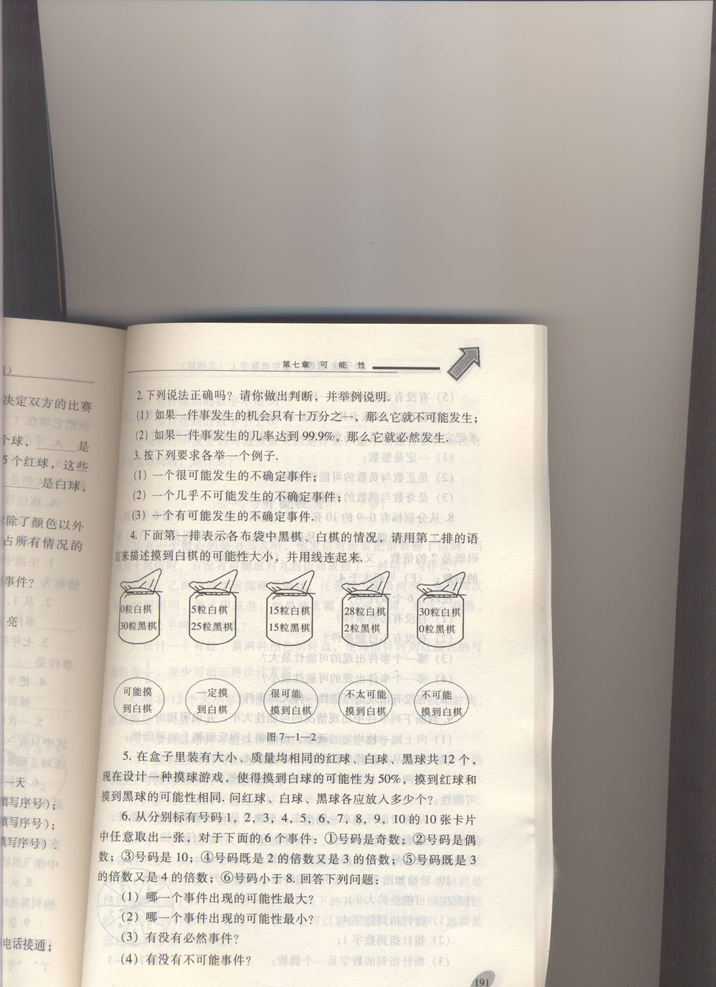

【例4】判断下列事件出现可能性的大小，并说明理由。
- 向上抛一枚均匀的硬币，正面朝上和反面朝上的可能性。
- 任意从一副牌中抽出红A和抽出黑A的可能性。
- 有两人抽签决定参加比赛，先抽签和后抽签的参加比赛的可能性。
- 从街对面开过来一辆车，车牌号是奇数和数的可能性。
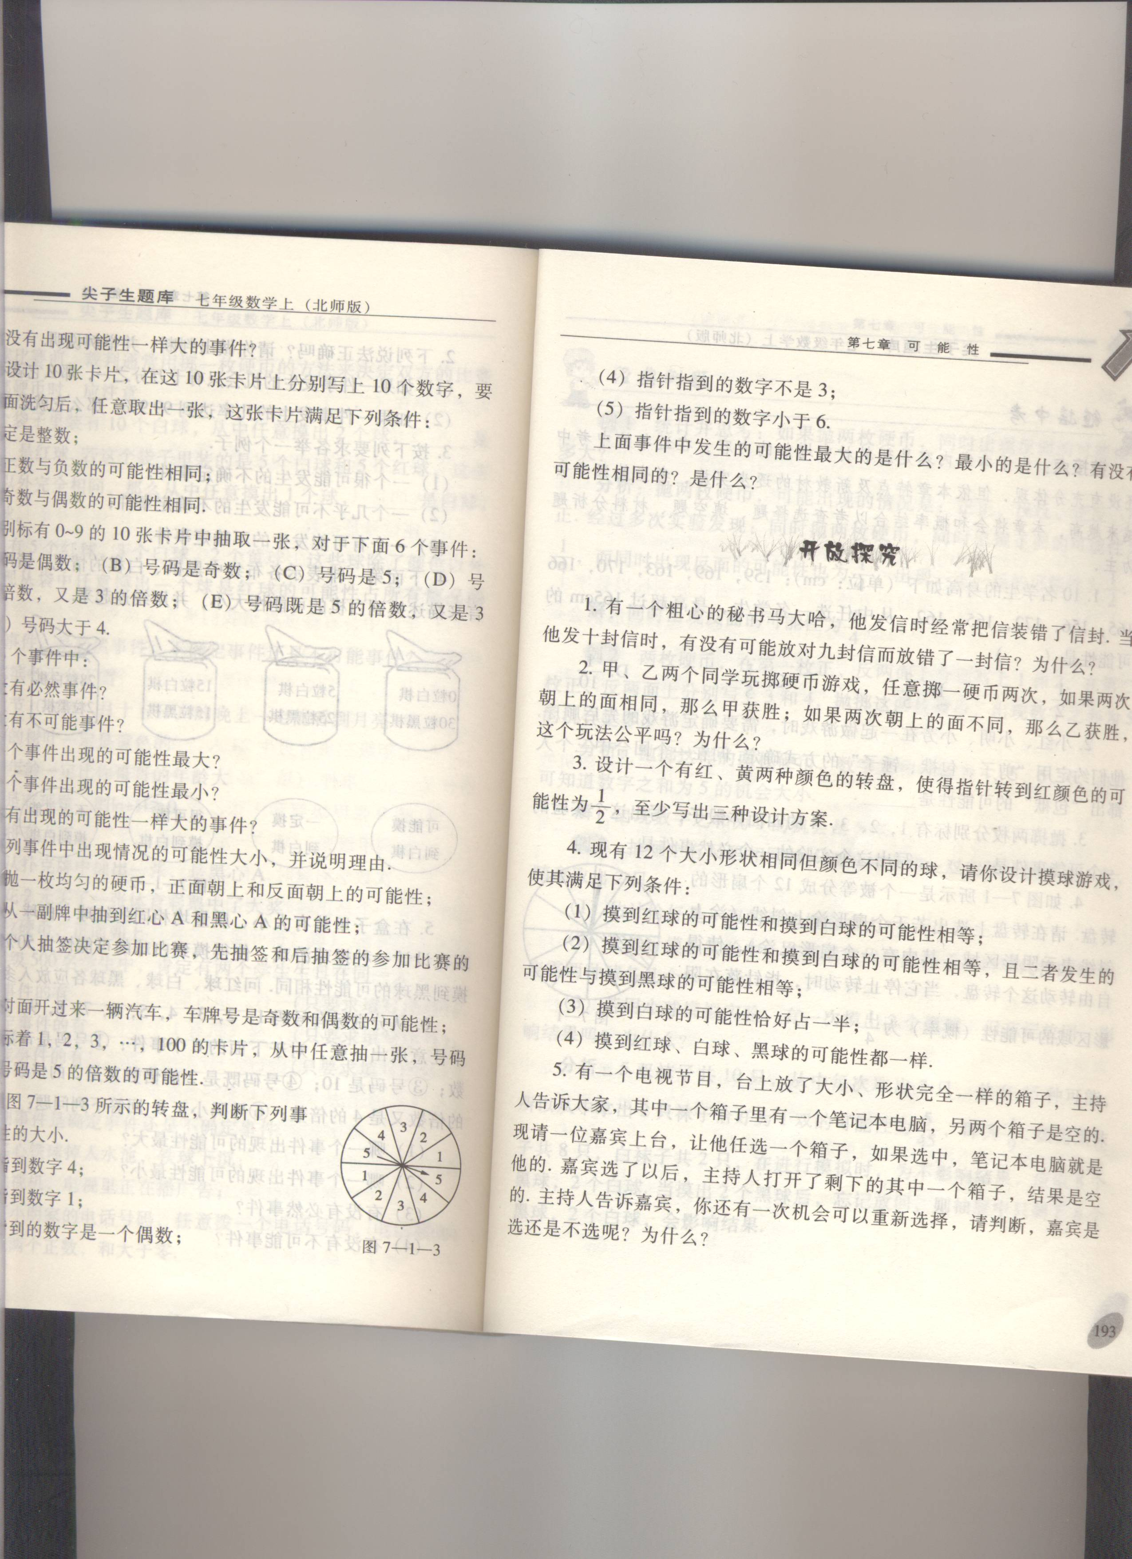
- 现有标着1，2，3，4，，100的卡片，从中任意抽一张，号码是2的倍数与号码是5的倍数的可能性。
【例5】转动如图所示的转盘，判断下列事件发生的可能性的大小。
- 指针指到的数字是一个偶数；
- 指针指到的数字不是3；
- 指针指到的数字小于6；

- 甲乙两个同学玩掷硬币游戏，任意掷一枚硬币两次，如果两次朝上的面相同，那么甲获胜；如果两次朝上的面不同，那么乙获胜；这个游戏公平吗？为什么？

- 两枚硬币，在第一枚正反两面上分别写上1和2，在第二枚正反两面上分别写上3和4，抛掷这两枚硬币，出现数字之和为5的机会是多少？

- 抽屉里有尺码相同的4双黑袜子和1双白袜子混在一起，随意取出2只。
- 估计恰好是一双的可能性有多大？
- 若用小球模拟实验，有一次摸出2个黑球，但忘记放回，影响结果吗？为什么？

【例9】（1）设有12只形状相同的杯子，其中一等品7只，二等品3只，三等品2只，则从中任取1只，是二等品的可能性等于（ ）
（A）；（B）； （C）；（D）
（2）在一个不透明的袋子中装有除颜色外其余都相同的3个小球，其中一个红球，两个黄球如果第一次先从袋中摸出一个球后不再放回，第二次再从袋中木摸出一个，那么两次都摸到黄秋的可能性是多少？

【例10】桌子上放着6张扑克牌全部正面朝下，你已被告知其中有两张老K在那个位置，你随便取了两张并把他们翻开并把他们翻开，下面哪一种情况更有可能？
  - 两张牌中至少有一张是老K？
（2）两张牌中没有一张是老K？
第九讲 几何初步(一)
一、知识点归纳：
1、掌握直线、射线、线段的性质及表示。
2、会用“两点之间线段最短”解决有关最短路径问题。
3、掌握角的表示、度量及计算、计数问题。
二、典型例题解析：
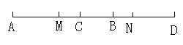
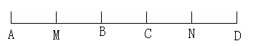
已知：如图，线段AB=CD，且彼此重合各自的，M、N分别是AB和CD的中点，且MN=14cm，求AD的长。
例1
【思维延伸】：如图，已知B、C是线段AD上的两点，M是AB的中点，N是CD的中点，若MN=，BC=，求线段AD。
解答：
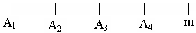
如图，两条平行直线m、n上各有4个点和5个点，任选9个点中的两个连一条直线，则一共可以连多少条直线？
例2
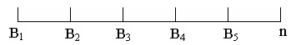
思维延伸：平面上有条直线，每两条都恰好相交，且设有三条直线交于一点，处于这种位置的条直线交点最多，记为，且分一个平面所成的区域最多，记为，试研究与之间的关系，与之间的关系。
解答：

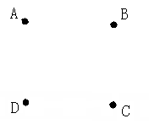
如图，设A、B、C、D为4个居民小区，现要在四边形A、B、C、D内建一个购物中心，试问应把购物中心建在何处，才能使4个居民小区到购物中心的距离之和最小？说明理由。
例3
解答：

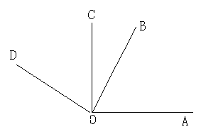
如图，AO⊥OC，DO⊥OB，∠AOB: ∠BOC=32:13，试求∠COD的度数。
例4
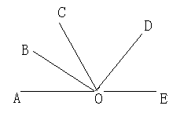
【思维延伸】：如图，已知A、O、E三点在一条直线上，OB平分∠AOC，∠AOB+∠DOE=90°,试问:∠COD与∠DOE之间有怎样的关系？说明理由。
解答：

7点到8点之间，（1）何时时针与分针垂直？（2）何时时针与分针重合？（3）何时时分针成一条直线？
例5
解答：

一副三角板由一个等腰三角形和一个含30°角的直角三角形组成，利用这副三角板构成15°解的方法很多，请你给出三种方法（写出算式即可）。
例6
解答：

、都是锐角，甲、乙、丙、丁计算的结果依次为50°, 26°，72°，90°，其中正确的结果是多少？
例7
【思维延伸】：若与互补，与互余，且与的和是个平角，则是的多少倍？
解答：

现有一个19°的模板，请你设计一种办法，只用这个模板和铅笔在纸上画出1°的角来。
例8
解答：
第十讲 几何初步（二）
一、能力训练点
1、平行与垂直的定义及有关性质。
2、运用平行、垂直的有关性质进行计算作图。
二、典型例题解析：
已知，且每条直线互不重合，那么图中有多少组平行线？
例1
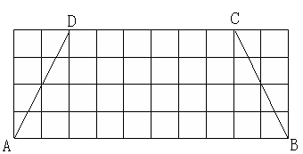
解答：
如图，在10×10的长方形格纸上有一等腰梯形ABCD，请在图中画出三条线段，将等腰梯形分成四个面积相等、形状相同的图形。
例2
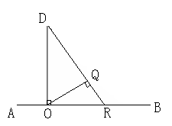
解答：
如图所示，表示点到直线线段的距离的线段共有（ ）
例3
A、1条 B、2条 C、4条 D、5条
解答：
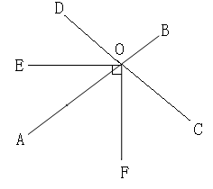
如图，直线AB、CD交于O，OE平分∠AOD，OF⊥OE于O，若∠BOC=80°，则∠DOF等于 （ ）
例4
A、100° B、120° C、130° D、115°
解答：
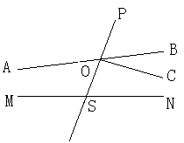
如图，直线AB、MN分别与直线PQ相交于O，S，射线OC⊥PQ且OC将∠BOQ分成1:5两部分，∠PSN比∠POB的2倍小60°，求∠PSN的度数。
例5
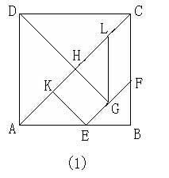
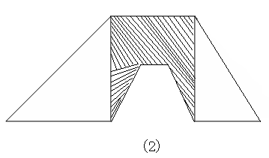
解答：
如图（1），用一块边长为4的正方形ABCD厚纸板，按下面做法，做了一套七巧板，作对角线AC，分别取AB、BC中点E、F，连结DG⊥EF于G交AC于H，过G作GL//BC，交AC于L，再由E作EK//DG，交AC于K，将正方形ABCD沿画出的线剪开，现用它拼出一座桥（如图2），这座桥的阴影部分的面积是（ ）
例6
A、8 B、6 C、5 D、4
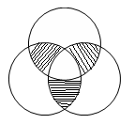
解答：
右图案中的三个圆的半径都是5cm，三个圆两两相交于圆心，（1）用圆规和直尺按1:1画出右国科；（2）求阴影部分的面积。
例7
解答：
在一副19×19的围棋盘上共有361个横线和竖线的交点，现有两人在每一个交点处轮流依次放上黑白棋子，谁先放下一枚棋子而使对方无处可放，谁就取胜，问题：先放者还是后放者更有希望获胜？
例8
解答：

用圆规和直尺作出右图所示的图，其中A、B、C、D、E、F正好把圆分成相等的6份。
例9
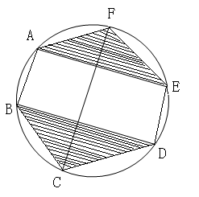
（1）图中有互相平行或垂直的线段吗？如果有，请用符中与表示出来；
（2）图中两个阴影部分面积相等吗？它们的和与长方形ABDE面积有何关系？你能猜测出来吗？请试一试。
解答：

过点O任意作7条直线，求证：以O为顶点的角中，必有一个小于26°
例10
解答：

第十三讲 生活中的数据
名次 | 国家 | 金牌 | 银牌 | 铜牌
1 | 中国 | 150 | 84 | 74
2 | 韩国 | 96 | 80 | 84
3 | 日本 | 44 | 73 | 73
4 | 哈萨克斯坦 | 20 | 26 | 30
一．能力训练点
1．科学记数法； 2．统记图表及有关计算；
二．典型例题解析．
【例1】2003年6月1日9时，举世瞩目的三峡工程正式下闸蓄水，首批机组率先发电，预计年内可发电5500 000 000度，这个数用科学记数法记为多少度？
解答：
【例2】近似数0。30精确到哪一位？有多少个有效数字？其真实值在什么范围？
解答：
【例3】假如我们的计算机每秒能分析出10亿种可能 性，那么一台计算机一个世纪能分析多少种可能性？与比较，哪个更大？（一年365天，一天24小时）
解答：
【例4】402000002000可改写为，仿照上面改写方法你再亲自试三个，你发现请你用发现的规律直接计算：（
解答：

【例5】地球的表面积为511000000平方千米，而海洋占了它的，请你计算一下，海洋面积有多大？
解答：

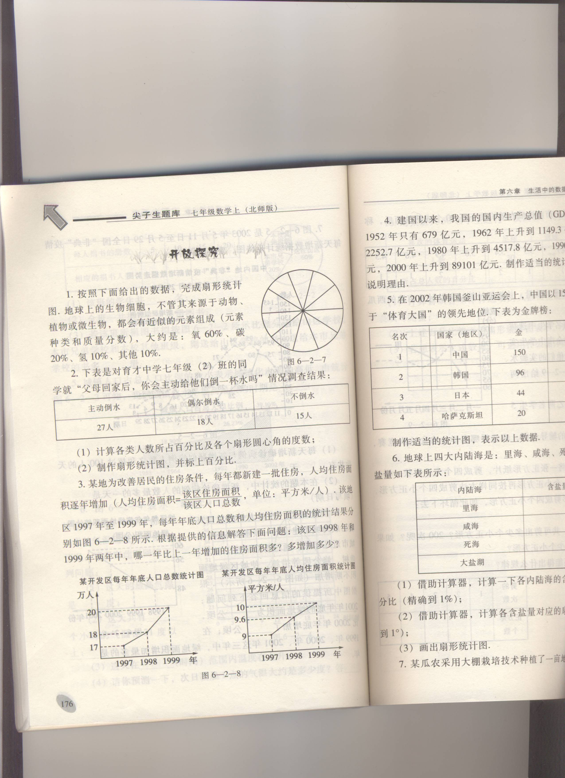
【例6】按照下面给出的数据，完成扇形统计图。地球上的生物细胞其近似元素组成大约是：氧，碳，氢，其它。
解答：

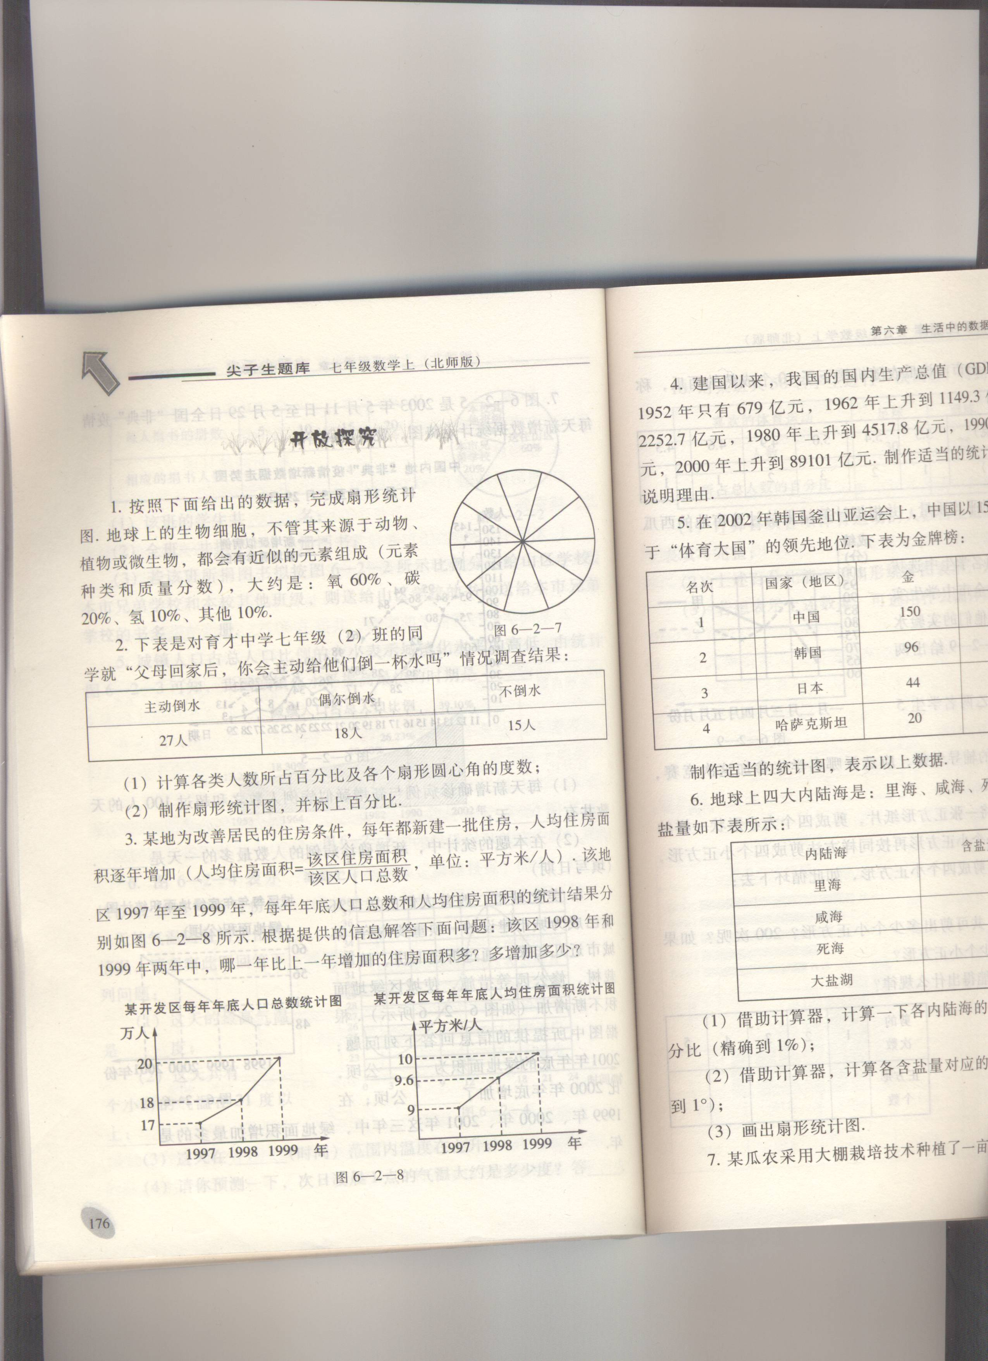
【例7】某地为了改善居民住房条件，每年都新建一批住房，该地区1997年—1999年，每年年底人口总数和人均住房面积的统计结果如图6-2-8所示，拒此回答下列问题：该区1998年和1999年两年中，哪一年比上一年增加的住房面积多？多多少？

解答：
【例8】在2002年韩国釜山亚运会上，中国以150枚金牌继续在亚洲处于“体育大国”的领先地位，上表为金派半榜：
制作适当的统计图表示以上数据。
解答：

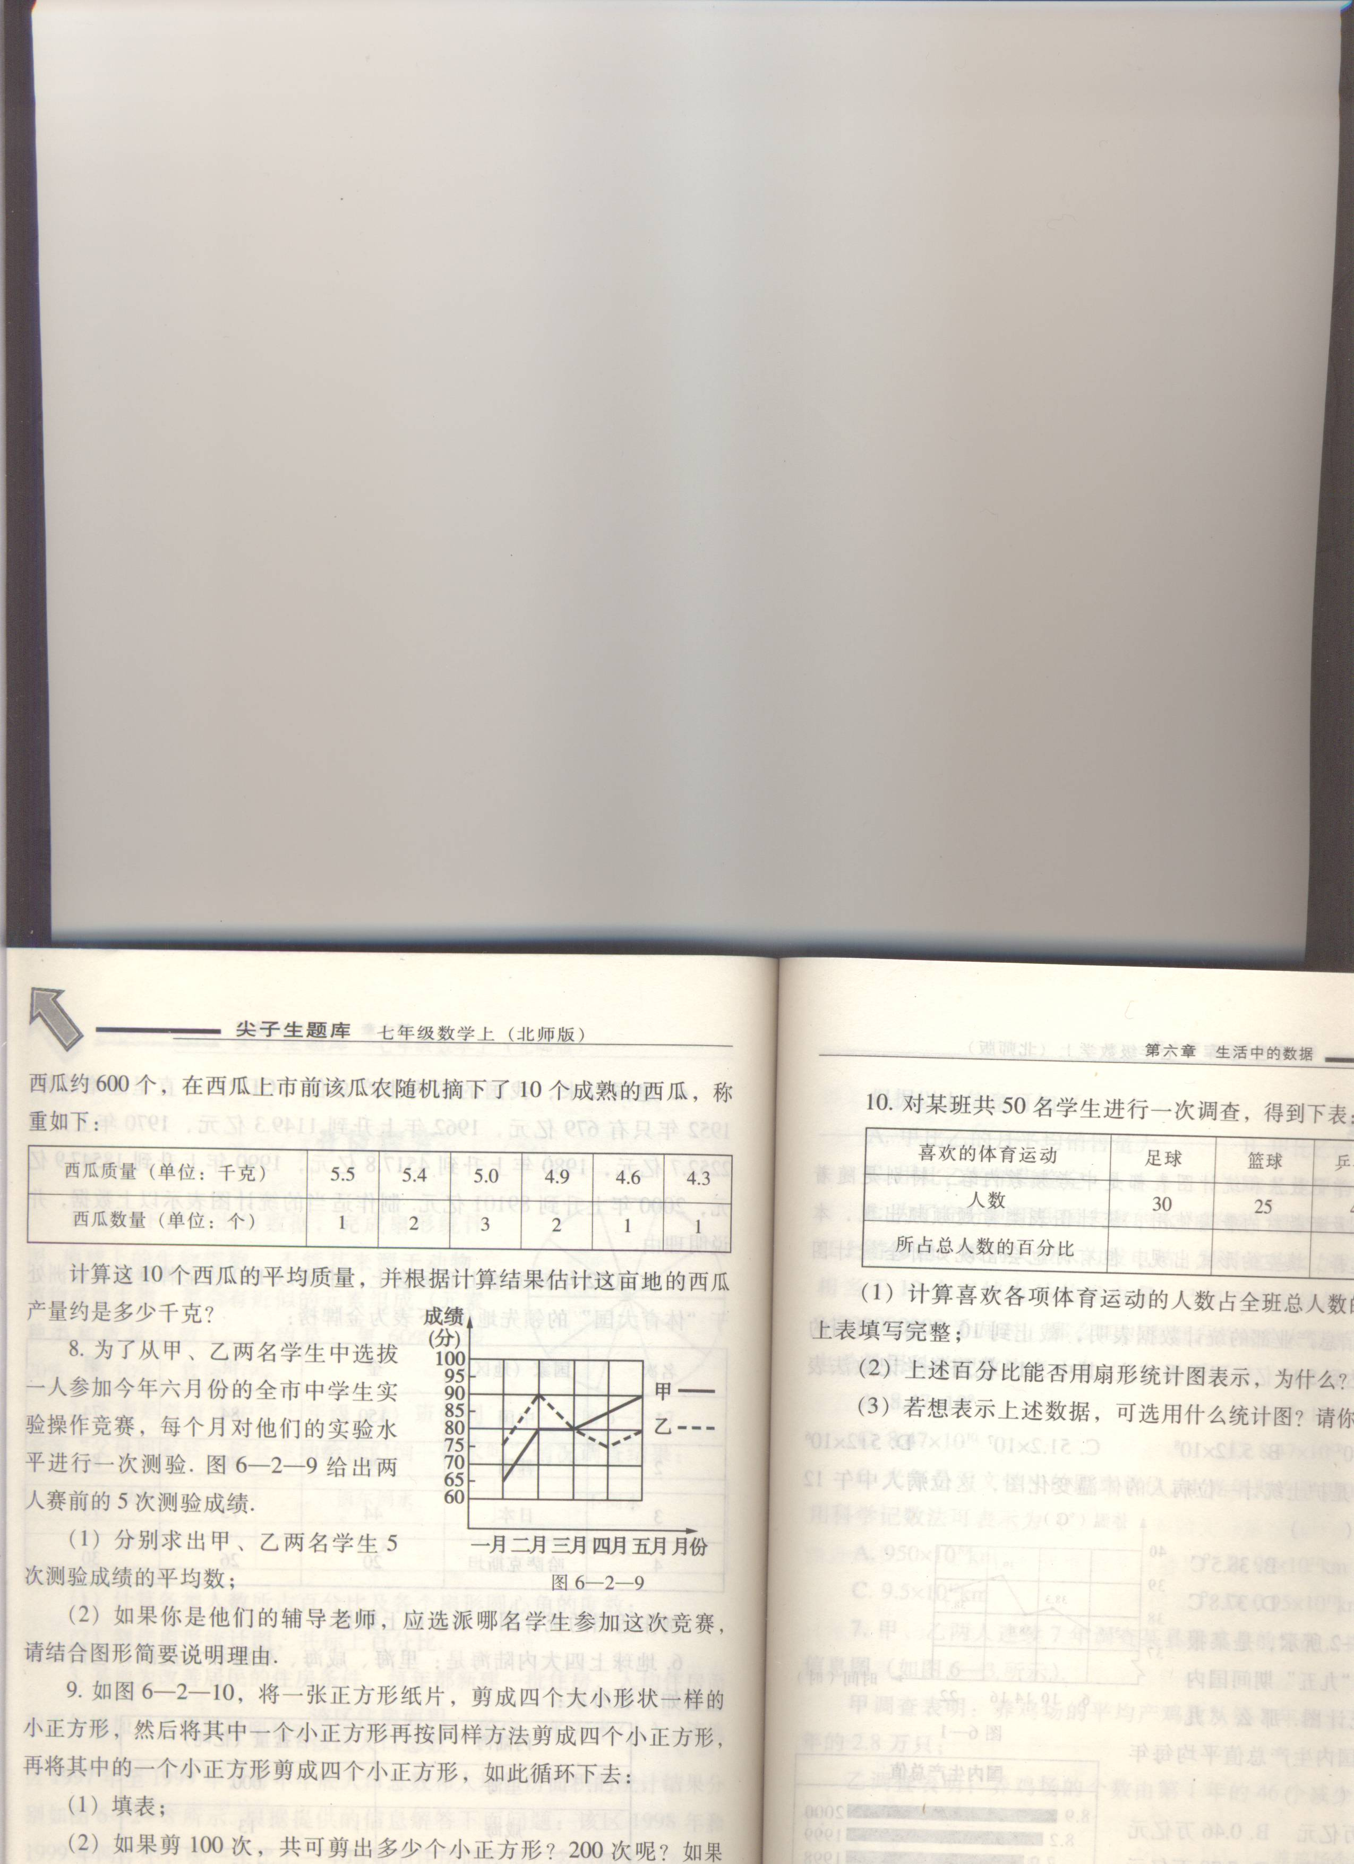
【例9】为了从甲乙两名学生中选拔一名学生参加今年六月的全市中小学生实验操作竞赛，每个月对他门的操作水平进行一次测验，前五次成绩如图：
- 分别求出甲乙两名学生5次策验成绩的平均数；
- 如果你是他门的辅导老师，应选派哪名学生参加竞赛，并说明理由。
解答：

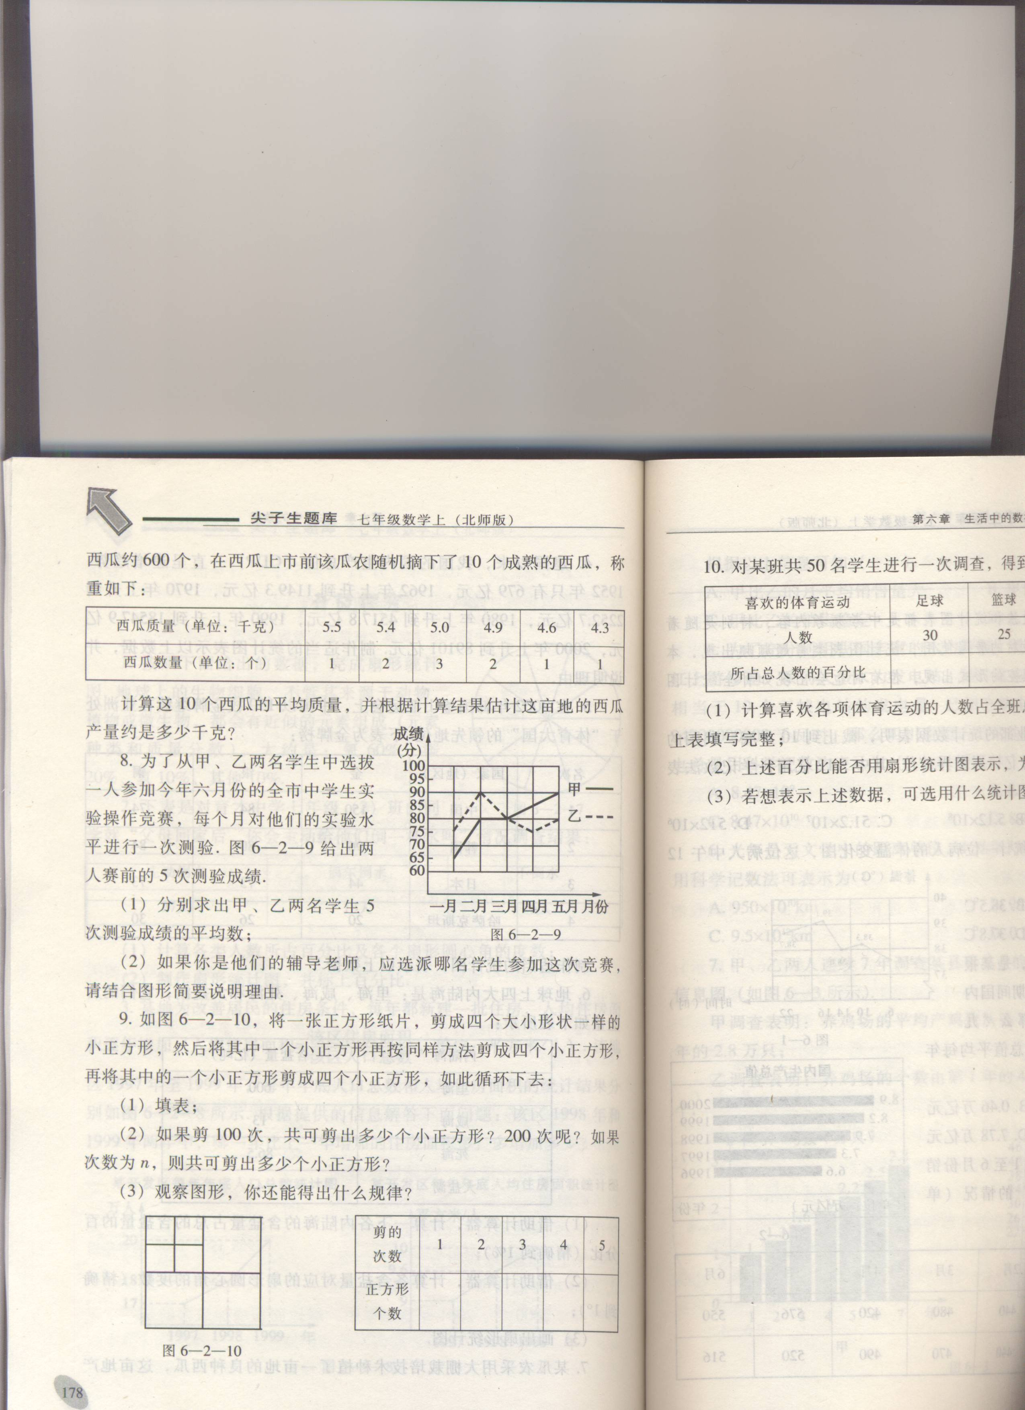
【例10】如下图将一张正方形纸片剪成四个大小一样的小正方形，然后将其中一个小正方形再按同样的方法剪成四个小正方形，依此类推，
- 填表；
- 如果剪100次，可剪成多少个正方形？如果剪n次，可剪成多少个正方形？

解答：

【例11】每年6月5，日是“世界环境日”，下表是我国近几年来废气污染物排放量统，请认真阅读该表后回答问题。
- 请用不同的虚实点虚线画出：二氧化硫排放量，烟尘排放量和工业粉尘排放量的折线走势图。
- 2002年想对于1998年，全国二氧化硫排放量，烟尘排放量和工业粉尘排放量的增减率别为 ， 和 。（精确到一个百分点）
- 简要评价这三种废气污染物排放量的走势。（简要说明：总趋势，增减的相对快慢）

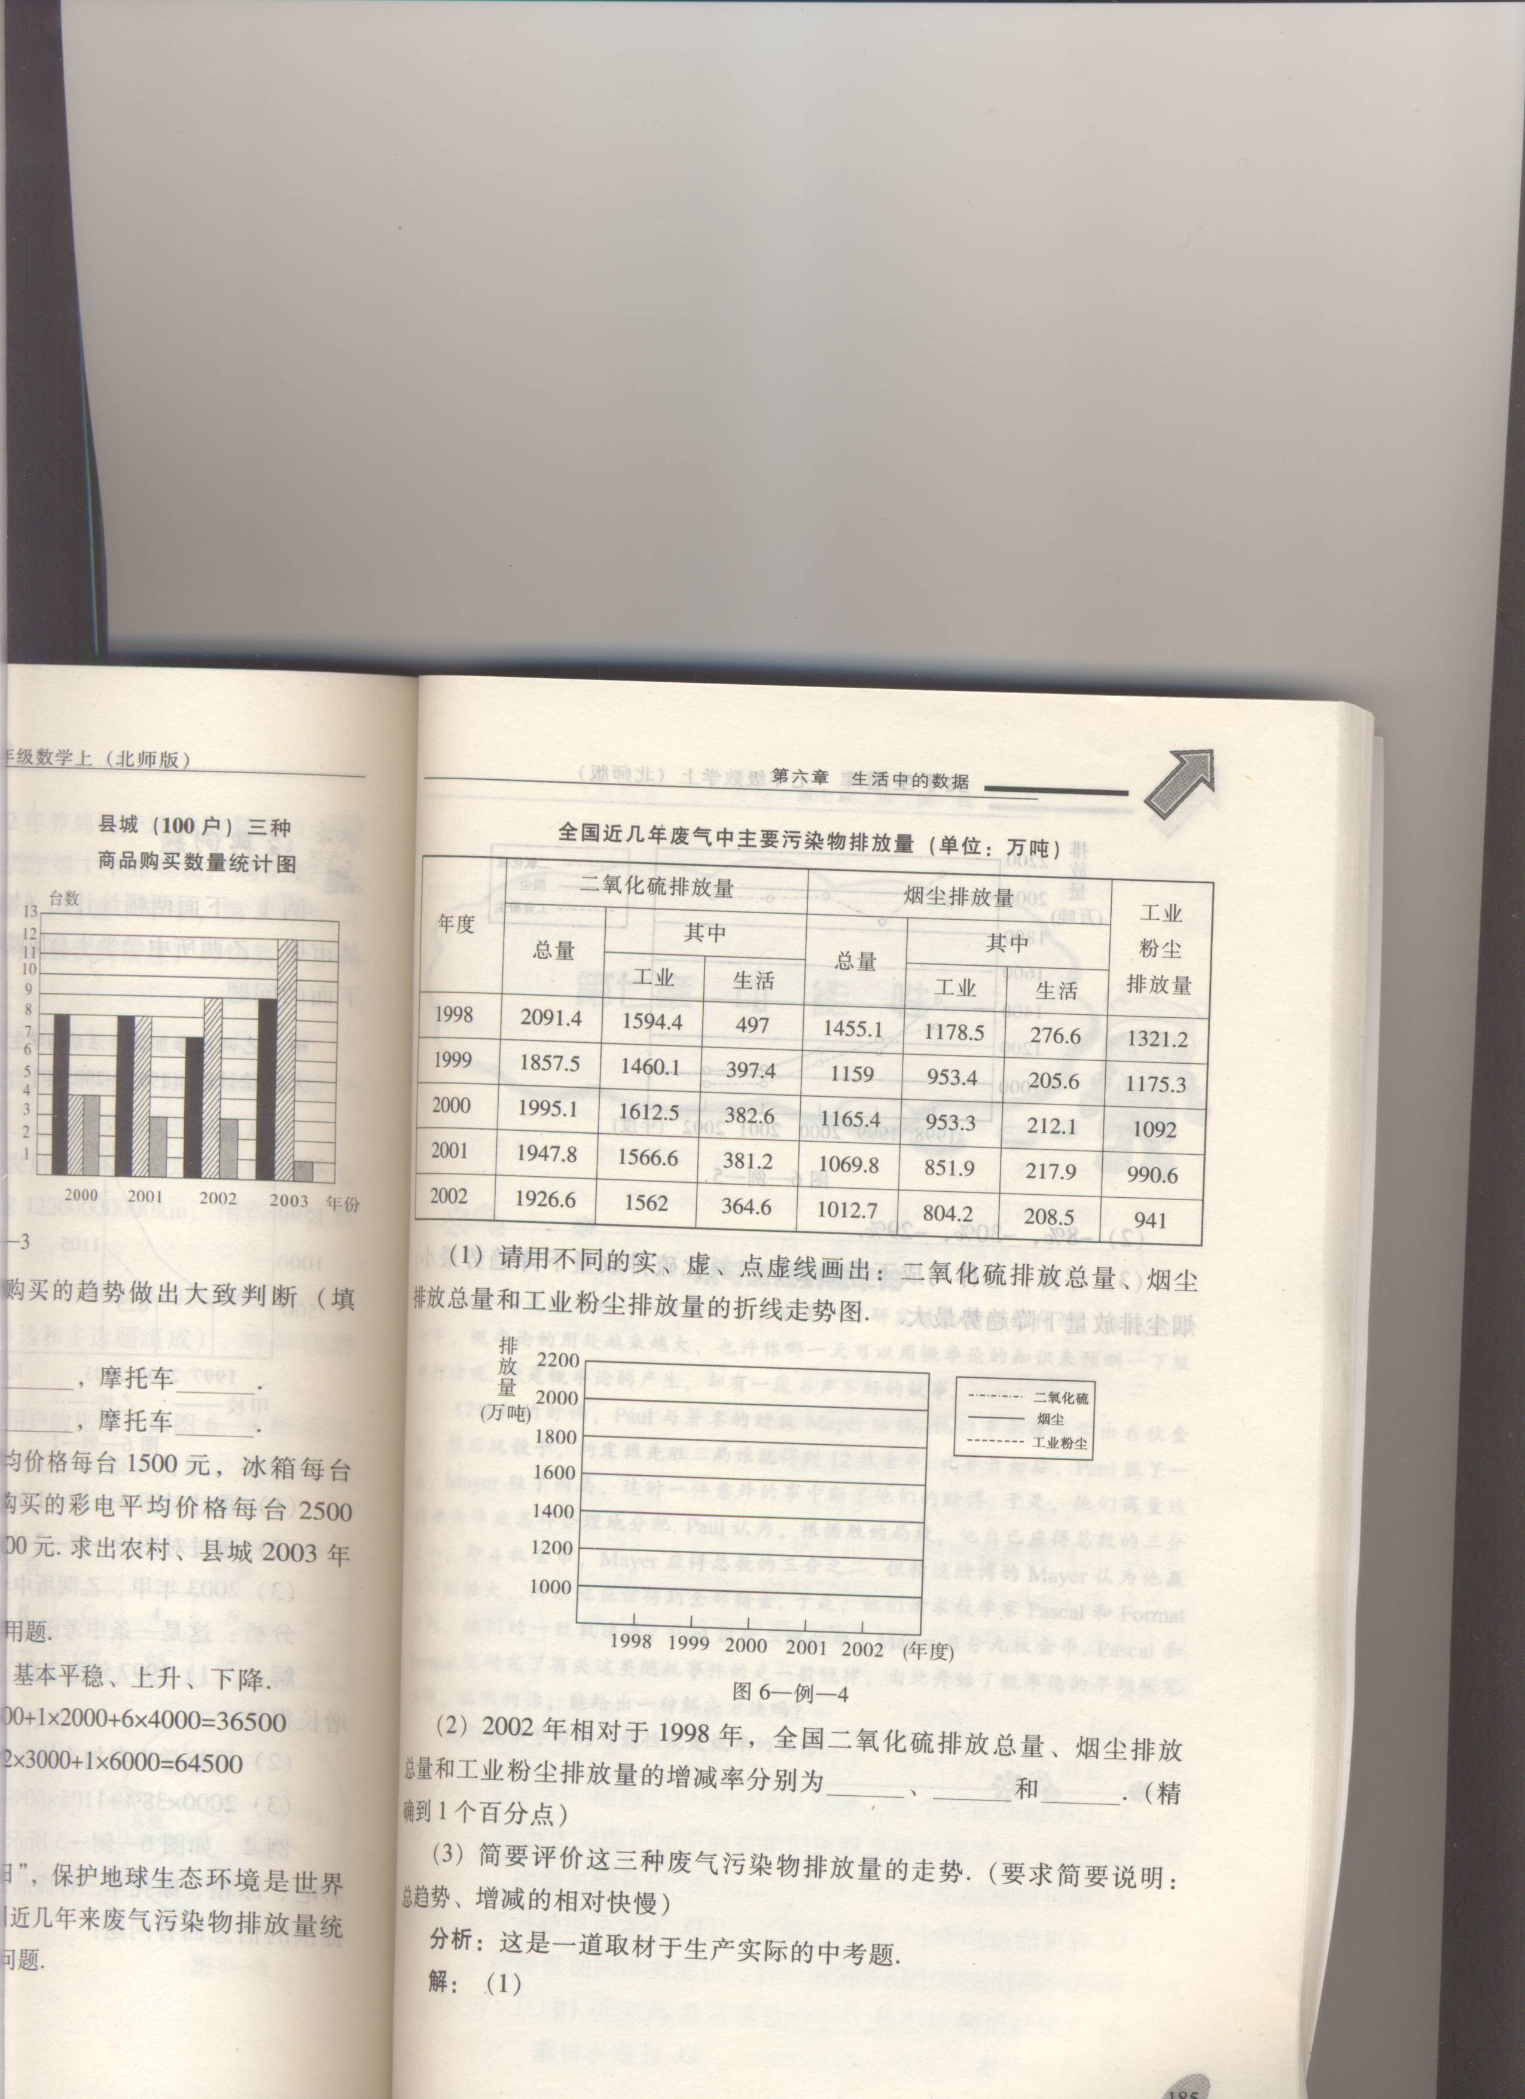

第

